第28届中国临床肿瘤学会（CSCO）学术年会

参展商使用文档

1. 系统登录

参展商登录入口：http://reg2025.csco.org.cn/cn

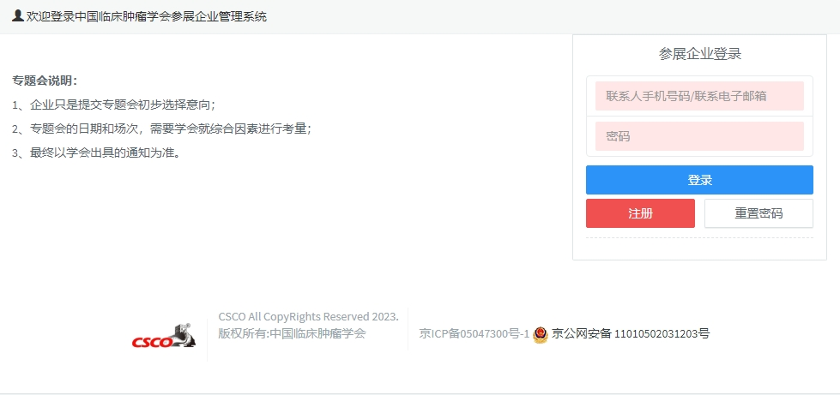

1. 申请账号

点击“注册”按钮，填写企业相关信息进行账号注册。注册成功后等待资料审核。

1. 重置账号

如果企业账号丢失或遗忘，可点击“重置密码”按钮进行账号重置申请。选择需要申请重置的企业名称，填写新的联系人信息并设置新密码提交申请。申请审核通过后可使用新账号密码进行登录。

1. 申请参展

登录个人中心，点击“申请参展需求”-“申请参展”

根据会议参展开启的项目分步进行选择。

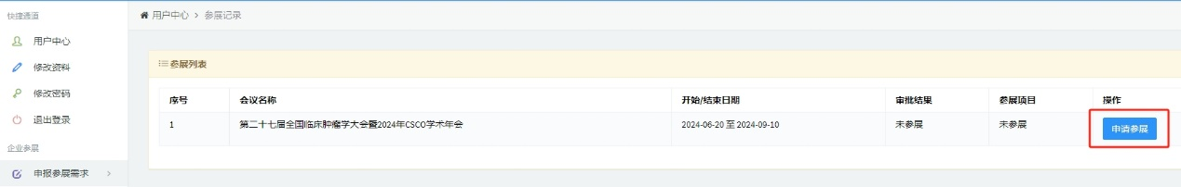

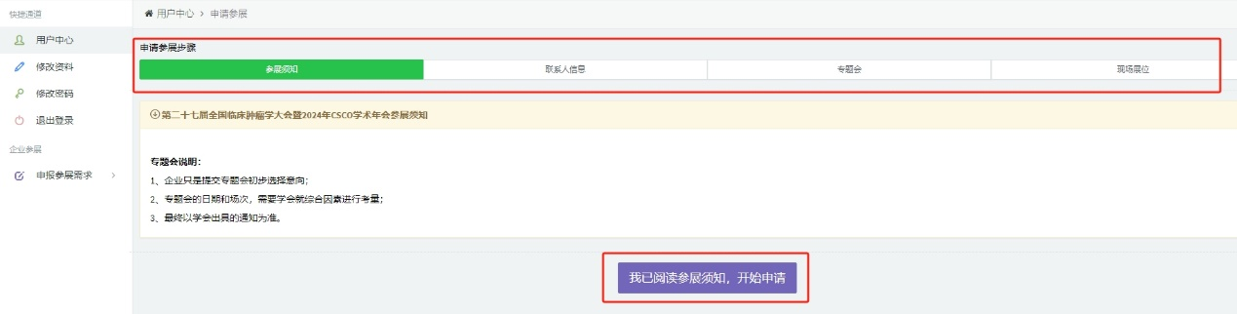

申请完成后等待审批，待审批状态可以修改申请内容。

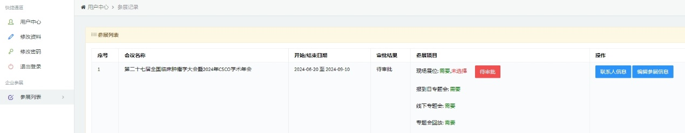

审核通过后，申请内容不可修改。根据选择的项目可以配置现场展位（如需）、专题会等内容

